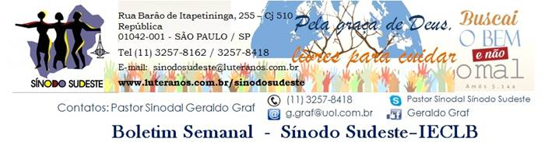

Nº 546 - 16 a 22/09/2016

Agenda do Sínodo

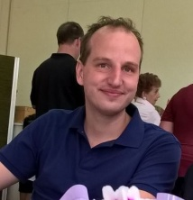
No domingo, 11 de setembro, o Pastor Sinodal Geraldo Graf foi o pregador do culto de aniversário da Igreja da Paz - Paróquia Santo Amaro. Na ocasião, conduziu o ato de instalação do Pastor Daniel Meyer dos Santos. O Pastor Daniel vem da Alemanha e ocupará a vaga deixada pelo Pastor Jörn Foth, que entrementes retornou para a Baviera. após o culto, a Comunidade realizou a sua tradicional festa anual.

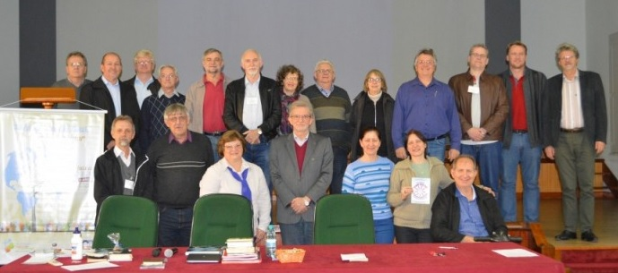
Nos dias 12 a 17 de setembro, o Pastor Sinodal participa em São Leopoldo/RS da Reunião da Presidência da IECLB com os Pastores e Pastoras Sinodais.
Nos dias 16 e 17, também os Presidentes e os Tesoureiros Sinodais participam dessa reunião.
Mais informações>>>

. VEM AÍ... .
16 a 18 de setembro - Encontro de Jovens do Núcleo Campinas em Souzas (Campinas/SP).
18 de setembro - Instalação do Ministro Religioso Candidato ao Ministério Pastoral Dieison Gross Ferreira no Período Prático de Habilitação ao Ministério (PPHM) em Campinas/SP.
24 de setembro - Instalação da Pastora Argeli K. Karlsburg - Paróquia de Limeira/SP
25 de setembro (15 horas) - Instalação do Pastor Alberi Neumann - Paróquia dio ABCD, Santo André/SP
26 a 28 de setembro - Curso Trilha8 - Pio XI - Alto da Lapa, São Paulo/SP
30 de setembro - Avaliação/Visitação - Paróquia de Rio Claro/SP

Campanha Vai-Vem 2016
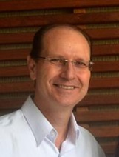
“A missão de Deus não está à venda.” Desde o Domingo de Pentecostes estamos numa grande missão:
a Campanha Vai e Vem. Uma maneira que a nossa igreja nos proporciona para mostrarmos gratidão a Deus. Somos igreja de Cristo e nossa missão é convidar e incentivar a nossos membros, amigos e a todas as pessoas a participarem deste grande movimento. Vamos juntos neste “Vai e Vem” e ajudar muitas comunidades e projetos missionários da nossa igreja. Parte das doações serão direcionadas para comunidades e projetos do nosso Sínodo.
“Pela Graça de Deus, livres para cuidar da missão da nossa igreja nas comunidades e projetos”

Luís Cláudio Blank - Coordenador da Campanha Vai e Vem no Sínodo Sudeste

A Campanha Vai e Vem 2016 se encerra no último domingo de setembro. Até lá, teremos a oportunidade de ofertar para que os trabalhos missionários em nossa Igreja e em nosso Sínodo possam ser conduzidos com sustentabilidade. Se cada membro do Sínodo Sudeste (somos aproximadamente 20 mil) separar por semana R$ 1,00 para a Campanha Vai e Vem, teremos suficientes para garantir o trabalho missionário em 2017.

Motivações para as Ofertas nos Cultos
As dádivas partilhadas nos Cultos ...

18 DE SETEMBRO – 18º DOMINGO APÓS PENTECOSTES
são destinadas pelo Sinodo Sudeste para Apoio a Paróquias em Dificuldade–Oferta Sinodal
A Paróquia Rio de Janeiro - Norte, com sede na Ilha do Governador, Rio de Janeiro é uma paróquia que enfrenta dificuldades, pois são poucos os membros contribuintes. Para manter os trabalhos e poder investir em missão, a mesma necessita do auxílio de da solidariedade de todas as comunidades no Sínodo Sudeste. Sua oferta pode fazer a diferença!

Lema Bíblico da Semana

18º DOMINGO APÓS PENTECOSTES
Textos bíblicos
Série ecumênica: 1 Timóteo 2.1-7; Amós 8.4-7; Salmo 113; Lucas 16.1-13
Série II: Romanos 10.9-17; Mateus 15.21-28; Salmo 119.153-160

LEMA DA SEMANA
“O apóstolo Paulo diz: Eu trago vocês no coração, seja nas minhas algemas, seja na defesa e confirmação do evangelho, pois todos vocês são participantes da graça comigo” - Filipenses 1.7

2016 – ANO 499 DA REFORMA LUTERANA
CATECISMO DE MARTIM LUTERO

SACRAMENTOS - MEIOS DA GRAÇA DIVINA

O Sacramento do Altar

As palavras da instituição da Ceia do Senhor nos dizem: Nosso Senhor Jesus Cristo, na noite em que foi traído, tomou o pão, deu graças e o partiu. Deu-o a seus discípulos e disse: “Tomem e comam, este é meu corpo que é dado por vocês! Façam isto em memória de mim!”
Da mesma forma ele pegou o cálice após a ceia, deu graças e lhes deu o mesmo dizendo: “Tomem e bebam todos dele! Este cálice é o testamento novo em meu sangue, que é derramado por vocês para o perdão do pecado. Façam isto sempre que beberem, em memória de mim!”
No Catecismo Maior, Martim Lutero nos convida a ver o Sacramento do Altar sob três aspectos: “o que é, para que serve e quem deve recebê-lo.”
Portanto, nesta semana, vamos refletir sobre o que é o Sacramento do Altar. O que, na verdade, é o Sacramento do Altar? Segundo Martim Lutero no Catecismo Maior: “Trata-se do verdadeiro corpo e sangue do Cristo Senhor em e sob o pão e o vinho, que a palavra de Cristo ordena que nós cristãos comamos e bebamos. E assim como no caso do Batismo, consta que não se trata simplesmente de água, dizemos também aqui que o sacramento [da Ceia] é pão e vinho, mas não pura e simplesmente pão e vinho como, em geral, são servidos à mesa, e sim pão e vinho compreendidos na palavra de Deus e ligados a ela. (....) se você tirar as palavras ou considerar [a Ceia] sem as palavras, você só fica com pão e vinho; mas se eles se ativerem [à palavra], como devem e precisam, de acordo com ela, se trata verdadeiramente de corpo e sangue de Cristo.”
Baseado nesta compreensão do que é o Sacramento do Altar, Lutero ainda diz no Catecismo Maior o seguinte sobre o sacerdote que institui, administra e distribui a Ceia: “a base não é a santidade humana, mas a palavra de Deus. (...) “não vem ao caso se você é digno ou não, aqui você tem o seu corpo e sangue por força dessas palavras [“Tomem comam e bebam, isto é o meu corpo e sangue e façam isto em memória de mim”] juntadas ao pão e ao vinho. (...) As palavras é que são todo o nosso fundamento, proteção e defesa contra todos os enganos e seduções que jamais surgiram ou possam surgir.”
Neste sentido, a compreensão Luterana de Sacramento da Ceia está fundamentada na graça, no poder e na dádiva de Cristo e não nas forças e nas capacidades humanas. Os elementos tornam-se Sacramento sem nossa obra e sem nossa capacidade ou estado de fé. Minha fé na verdade só recebe o Sacramento como dádiva para o perdão dos pecados, vida e salvação.

Vice Pastor Sinodal Ernani Röpke

Meditação Publicada no Portal Luteranos
Ministros e Ministras no Sínodo Sudeste – IECLB

A JUSTIÇA DE DEUS BRILHA COMO O SOL!

Estimados e estimadas, a justiça de Deus em Cristo Jesus, que brilha como sol ao meio dia, traz à luz tudo o que se busca conseguir e alcançar a qualquer preço, isto é, de forma injusta e trapaceira. Por a vida nas mãos do Senhor é confiar que a sua justiça vai prevalecer e nos orientar na busca da sua honestidade. Por a vida nas mãos do Senhor e confiar nele é, portanto, sob a sua luz também auscultar e escolher nossos candidatos e candidatas para as eleições agora de outubro. A justiça de Deus que brilha como o sol ao meio dia em Cristo Jesus quer ser o nosso alicerce para mudar a nossa realidade tão corrompida e carente de justiça.

Ler o texto>>

Aniversários

"Eu sou o Senhor, o Deus de vocês; eu os seguro pela mão e lhes digo:
Não fiquem com medo, pois eu os ajudo". Isaías 41.13
Dia 21 - Karina de Matos Wirth

Comunicando...

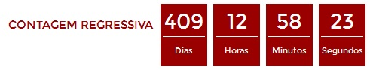
Acompanhe a contagem regressiva para os 500 anos da Reforma

Clique e veja a contagem no portal Luteranos

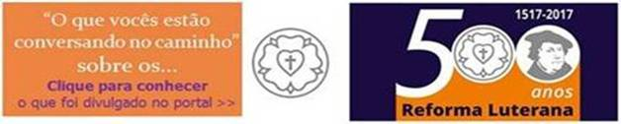

Ouça RádioWeb Luteranos-uai

EDITAL DE PROJETOS IV/2016
Formação e Capacitação para a Vivência da Fé
Objetivo:A Secretaria Geral da IECLB abre Edital com o objetivo de apoiar projetos de comunidades, paróquias, sínodos e organismos identificados que visam possibilitar a formação e capacitação para a vivência da fé.
Que tipo de projeto será apoiado a partir deste Edital?
Projetos que enfocam a formação e capacitação para “promover a vivencia da fé em Jesus Cristo em comunidade” e “celebrar o amor de Deus na comunidade e no mundo” que,
- Proporcionem o cuidado e a capacitação contínua de ministros e ministras, nas seguintes temáticas: Mediação de Conflitos, Tema do Ano, Comunicação e Confessionalidade Luterana tendo em vista a comemoração dos 500 anos da Reforma.
- Visem à capacitação de lideranças não ordenadas nas áreas de planejamento e gestão.
- Visem à capacitação de lideranças não ordenadas na área da Educação Cristã Contínua.
- Visem à capacitação para o tema Fé, Gratidão e Compromisso.
- Visem à capacitação e qualificação funcional de lideranças comunitárias.
- Visem à capacitação e formação para a Ação Missionária
MAIS INFORMAÇÕES >>>

Notícias das Comunidades e Paróquias do Sinodo Sudeste publicadas no
Portal Luteranos - Alguns destaques da última Semana:

09/10/2016 Visita de Coro da Alemanha
25/09/2016 Culto de instalação do P. Alberi Neumann na Paróquia do ABCD
25/09/2016 NOITE DO PIJAMA PARA CRIANÇAS - 24/09/2016
24/09/2016 Noite Musical com Sopa e Vinho - 24/09/2016
24/09/2016 Noite de Talentos
21/09/2016 CHÁ DA PRIMAVERA - 21/09/2016
11/09/2016 Culto de Ação de Graças
18/09/2016 Semana Nacional da OASE
16/09/2016 Celebração na OASE
16/09/2016 Oficinas de Cultura e Artes
15/09/2016 Meditação: A JUSTIÇA DE DEUS BRILHA COMO O SOL!
10/09/2016 Campanha Vai e Vem
09/09/2016 Capela de Cristo Luterana - Boletim Expresso - Nº 319 – 160909 - Lucas 15,1-10
09/09/2016 Luteranos Santos - Boletim Semanal Nº 115 - 160909 - Lucas 15,1-10
09/09/2016 Celebração: Lucas 13.20-21

As edições do Boletim Semanal estão na página do Sínodo Sudeste no portal Luteranos. TODOS 2016
Você está recebendo este Boletim Semanal por estar cadastrado em nosso Banco de Dados.
Caso não queira mais receber este Boletim, por favor, clique aqui.
Caso desejar alterar ou incluir novo endereço de e-mail para receber este Boletim, clique aqui

